**МИНИСТЕРСТВО ОБРАЗОВАНИЯ КРАСНОЯРСКОГО КРАЯ**

**краевое государственное бюджетное профессиональное образовательное учреждение**

**«Дивногорский гидроэнергетический техникум имени А.Е. Бочкина»**

МЕТОДИЧЕСКАЯ РАЗРАБОТКА

на самостоятельную работу студента для углубленного изучения дисциплины «Техническая механика»

для специальности

08.02.02 Строительство и эксплуатация инженерных сооружений

2023 г.

Рассмотрена и одобрена УТВЕРЖДАЮ:

на заседании комиссии Заместитель директора

профессионального цикла по учебной работе

специальности Боровенко Е.А.

«Строительство

и эксплуатации инженерных «_____» _______ 2023 г.

сооружений»

Протокол № 1

от « 8 » сентября 2023 г.

Председатель КПЦ

_____________ Фокина А.П.

Организация разработчик: КГБПОУ «Дивногорский гидроэнергетический техникум имени А.Е. Бочкина»

Разработчик: Коврижных Н.Г., преподаватель

СОДЕРЖАНИЕ

Стр.

Общие сведения…………………………………………………………. 4

1. Виды самостоятельной работы……………………………….……… 7

2. Структура самостоятельной работы …………….…………………..16

3. Тематика самостоятельной работы ………………………………….17

4. Список источников…………………………………………….……...21

ОБЩИЕ СВЕДЕНИЯ

Учебная дисциплина «Техническая механика» является частью основой профессиональной образовательной программы в соответствии с ФГОС по специальности 08.02.02 – Строительство и эксплуатация инженерных сооружений, входящей в состав укрупненной группы специальностей 08.00.00.

Разработка методических указаний по самостоятельной работе дисциплины «Техническая механика» направлена на организацию самостоятельной работы студента в учебно-методическом процессе подготовки специалиста, которое дает достаточно полное представление как об объеме материала, подлежащего самостоятельному изучению и усвоению, так и о наиболее подходящих способах построения учебно-познавательного процесса. Методические указания по самостоятельной работе помогут студентам, изучающим данную дисциплину, в организации наиболее эффективной работы при усвоении всех видов занятий, используемых в дисциплине.

***Целью*** самостоятельной работы так же, как и при проведении аудиторных занятий, является формирование у студентов комплекса знаний, умений и навыков по дисциплине «Техническая механика». Рациональное планирование этого вида образовательного процесса позволит избежать дублирования в изучении дисциплины, создать оптимальные условия для овладения навыками самообучения каждым из студентов и реализации ими своего внутреннего потенциала.

Ниже представлены темы некоторых дипломных проектов в освещении данного вопроса.

**Дипломные проекты на темы:**

1. Технология и организация работ по возведению автодорожного моста
2. Технология и организация работ по возведению железнодорожного моста
3. Технология и организация работ по возведению эстакады

Практический раздел

1. Статический расчет балки пролётного строения
   1. Определение нагрузок на балки пролетного строения
   2. Определение временной вертикальной нагрузки
   3. Определение усилий в балке пролетного строения
2. Расчёт балки пролётного строения по нормальным сечениям
3. Расчёт балки пролётного строения по наклонным сечениям
4. Расчёт сопряжения моста/эстакады с насыпью

**Дипломные проекты на темы:**

1. Технология и организация работ по возведению автодорожного тоннеля открытым способом
2. Технология и организация работ по возведению автодорожного тоннеля закрытым способом
3. Технология и организация работ по возведению железнодорожного тоннеля открытым способом
4. Технология и организация работ по возведению железнодорожного тоннеля закрытым способом
5. Технология и организация работ по возведению городского тоннеля
6. Технология и организация работ по возведению гидротехнического тоннеля

Практический раздел

1. Сбор нагрузок на сооружение
   1. Сочетание нагрузок и воздействий
   2. Постоянные нагрузки и воздействия
   3. Временные и особые нагрузки и воздействия
2. Расчет конструкции тоннельных обделок и порталов по двум группам предельных состояний
3. Статические расчеты тоннельных обделок

***Задачами***, реализуемыми в ходе выполнения самостоятельной работы, являются:

- приобретение студентами новых знаний и умений без непосредственного участия в этом процессе преподавателей.

- возможность самостоятельной ориентации в научной информации, отбор и накопление профессиональных знаний формирование умений и навыков и выработка на этой основе соответствующих компетенций.

Трудоемкость самостоятельной работы определяется с учетом времени, необходимого для проработки теоретического материала, для подготовки к лабораторным и практическим занятиям, для оформления работ и выполнения индивидуальных заданий по изучаемым темам.

Организационные мероприятия, обеспечивающие нормальное функционирование самостоятельной работы студента, основываются на следующих предпосылках:

- самостоятельная работа должна быть конкретной по своей предметной направленности;

- самостоятельная работа должна сопровождаться эффективным, непрерывным контролем и оценкой ее результатов.

Дисциплина «Техническая механика» входит в профессиональный цикл, относится к общепрофессиональным дисциплинам.

Требования к результатам освоения дисциплины:

**В результате освоения учебной дисциплины студент должен:**

**уметь:**

**-** выполнять расчеты на прочность, устойчивость и жесткость по предельным

состояниям;

- производить построение эпюр продольных, поперечных сил и изгибающих

моментов;

- производить подбор сечения и определять эксплуатационные способности;

- строить эпюры крутящихся моментов и касательных напряжений в поперечных

сечениях по длине элемента;

- определять координаты центра тяжести простых и сложных проектных фигур;

- решать простейшие задачи динамики;

- проверять системы на геометрическую изменяемость и статистическую

определимость.

**знать:**

- основы теоретической механики;

- реакции связей;

- плоскую и пространственную систему сил, условия их равновесия;

- пары сил и их свойства;

- центр тяжести тела и плоских фигур;

- основные понятия кинематики и динамики;

- основы сопротивления материалов;

- геометрические характеристики сечений;

- механические характеристики материалов;

- напряжения и деформации;

- теории прочности;

- сложные сопротивления;

- статику сооружений;

- основы расчета статически неопределимых систем методом сил.

**Формируемые компетенции и личностные результаты воспитания:**

ОК 01. Выбирать способы решения задач профессиональной деятельности применительно к различным контекстам;

ОК 02. Осуществлять поиск, анализ и интерпретацию информации, необходимой для выполнения задач профессиональной деятельности;

ОК 09. Использовать информационные технологии в профессиональной деятельности;

ОК 10. Пользоваться профессиональной документацией на государственном и ино-странных языках.

ЛР 10. Заботящийся о защите окружающей среды, собственной и чужой безопасности, в том числе цифровой.

ПК 1.2. Участвовать в разработке конструктивных и объемно-планировочных решений инженерного сооружения;

ПК 2.1. Участвовать в разработке проекта организации строительства и составления технологических решений инженерных сооружений;

ПК 2.3. Участвовать в строительных и организационно-производственных мероприятиях по эксплуатации инженерных сооружений;

ПК 3.1. Участвовать в разработке проекта производства работ на строительство инженерных сооружений.

1. ВИДЫ САМОСТОЯТЕЛЬНОЙ РАБОТЫ

***1. 1 Составление конспекта***

***Конспект*** – это краткая письменная запись содержания статьи, книги, лекции, предназначенные для последующего восстановления информации с различной степенью полноты. В конспект включаются не только основные положения, но и доводы, их обосновывающие, конкретные факты и примеры, но без их подробного описания.

Конспектирование может осуществляться тремя способами:

- цитирование (полное или частичное) основных положений текста;

- передача основных мыслей текста «своими словами»;

- смешанный вариант.

Все варианты предполагают использование сокращений.

При написании конспекта рекомендуется следующая последовательность:

- проанализировать содержание каждого фрагмента текста, выделяя относительно самостоятельные по смыслу;

- выделить из каждой части основную информацию, убрав избыточную;

- записать всю важную для последующего восстановления информацию своими словами или цитируя, используя сокращения.

Разделяют четыре вида конспектов:

*- текстуальный*

*- плановый*

*- свободный*

*- тематический.*

***Текстуальный*** (самый простой) состоит из отдельных авторских цитат. Необходимо только умение выделять фразы, несущие основную смысловую нагрузку.

***Плановый*** – это конспект отдельных фрагментов материала, соответствующих названиям пунктов предварительно разработанного плана. Он учит последовательно и четко излагать свои мысли, работать над книгой, обобщая содержание ее в формулировках плана. Такой конспект краток, прост и ясен по своей форме. Это делает его незаменимым пособием при быстрой подготовке доклада, выступления.

***Свободный*** конспект – индивидуальное изложение текста, т.е. отражает авторские мысли через ваше собственное видение. Требуется детальная проработка текста.Свободный конспект представляет собой сочетание выписок, цитат, иногда тезисов, часть его текста может быть снабжена планом. Это наиболее полноценный вид конспекта.

***Тематический конспект*** – изложение информации по одной теме из нескольких источников.Составление тематического конспекта учит работать над темой, всесторонне обдумывая ее, анализируя различные точки зрения на один и тот же вопрос. Таким образом, этот конспект облегчает работу над темой при условии использования нескольких источников.

**Как составлять конспект**:

* Определите цель составления конспекта.
* Записать название конспектируемого произведения (или его части) и его выходные данные, т.е. сделать библиографическое описание документа.
* Осмыслить основное содержание текста, дважды прочитав его.
* Читая изучаемый материал в первый раз, подразделяйте его на основные смысловые части, выделяйте главные мысли, выводы.
* Для составления конспекта составьте план текста – основу конспекта, сформулируйте его пункты и определите, что именно следует включить в конспект для раскрытия каждого из них.
* Наиболее существенные положения изучаемого материала (тезисы) последовательно и кратко изложите своими словами или приводите в виде цитат, включая конкретные факты и примеры.
* Составляя конспект, можно отдельные слова и целые предложения писать сокращенно, выписывать только ключевые слова, применять условные обозначения.
* Чтобы форма конспекта как можно более наглядно отражала его содержание, располагайте абзацы "ступеньками" подобно пунктам и подпунктам плана, применяйте разнообразные способы подчеркивания, используйте карандаши и ручки разного цвета.
* Используйте реферативный способ изложения (например: "Автор считает...", "раскрывает...").
* Собственные комментарии, вопросы, раздумья располагайте на полях.

***1.2 Реферат***

**Реферат** (от лат. **еfеrо** – **«сообщаю»**) – краткое изложение в письменном виде или форме публичного доклада содержания книги, статьи или нескольких работ, научного труда, литературы по общей тематике.

Реферат - это самостоятельная научно-исследовательская работа обучающегося, где автор раскрывает суть исследуемой проблемы; приводит различные точки зрения, а также собственные взгляды на нее. Содержание материала должно быть логичным, изложение материала носит проблемно-поисковый характер.

Тематика рефератов определяется преподавателем, а право выбора темы реферата предоставляется самому обучающему. Прежде чем выбрать тему реферата, обучающемуся необходимо выяснить свой интерес, определить, над какой проблемой он хотел бы поработать, более глубоко ее изучить. Название реферата, поданного преподавателю, может не совпадать с названием из предлагаемого списка, но должно соответствовать тематике и временным рамкам изучаемой дисциплины, а так же предварительно согласовано с преподавателем.

**Требования к выполнению реферата**

Реферат является научной работой, так как содержит в себе элементы научного исследования, а потому к нему предъявляются требования, как к научной работе. Правила оформления научных работ являются общими для всех отраслей знаний и регламентируются государственными стандартами, ГОСТ 7.1 - 84. «Библиографическое описание документа: Общие требования и правила составления», «Правилами составления библиографического описания». При оформлении реферата необходимо соблюдать правила цитирования, правильное оформление ссылок, библиографического списка, правила сокращения. Оформление реферата выполняется по ГОСТ 7.32 – 2001. «Правила оформления текстовых документов».

**Этапы работы над рефератом**

– Формулирование темы

– Составление списка источников

– Обработка и систематизация информации

– Разработка плана реферата

– Написание реферата

– Публичное выступление с результатами исследования

***1.3 Доклад***

**Доклад** – публичное сообщение, представляющее собой развёрнутое изложение определённой темы.

**Этапы подготовки доклада:**

- Определение цели доклада.

- Подбор необходимого материала, определяющего содержание доклада.

- Составление плана доклада, распределение собранного материала в необходимой логической последовательности.

- Общее знакомство с литературой и выделение среди источников главного.

- Уточнение плана, отбор материала к каждому пункту плана.

- Композиционное оформление доклада.

- Заучивание, запоминание текста доклада, подготовки тезисов выступления.

- Выступление с докладом.

- Обсуждение доклада.

- Оценивание доклада

Композиционное оформление доклада – это его реальная речевая внешняя структура, в ней отражается соотношение частей выступления по их цели, стилистическим особенностям, по объёму, сочетанию рациональных и эмоциональных моментов, как правило, элементами композиции доклада являются: вступление, определение предмета выступления, изложение (опровержение), заключение.

Выступление состоит из следующих частей:

Вступление помогает обеспечить успех выступления по любой тематике. Вступление должно содержать:

- название доклада;

- сообщение основной идеи;

- современную оценку предмета изложения;

- краткое перечисление рассматриваемых вопросов;

- интересную для слушателей форму изложения;

- акцентирование оригинальности подхода.

Основная часть, в которой выступающий должен раскрыть суть темы, обычно строится по принципу отчёта. Задача основной части: представить достаточно данных для того, чтобы слушатели заинтересовались темой и захотели ознакомиться с материалами.

Заключение - это чёткое обобщение и краткие выводы по излагаемой теме.

***1.4 Решение задач***

**Задача** — проблемная ситуация с явно заданной целью, которую необходимо достичь; в более узком смысле задачей также называют саму эту цель, данную в рамках проблемной ситуации, то есть то, что требуется сделать.

**При решении задачи необходимо:**

* + 1. Записать в тетрадь условие задачи.
    2. Определить исходные данные и что требуется найти.
    3. Привести формулу или необходимые критерии для решения задачи.
    4. Решить задачу, поясняя свои действия.
    5. Записать ответ или сделать необходимый анализ ситуации.

**Примеры решения и оформления задачи:**

Задача № 1.

Определите реакции двухопорной балки, нагруженной так, как показано на рисунке.

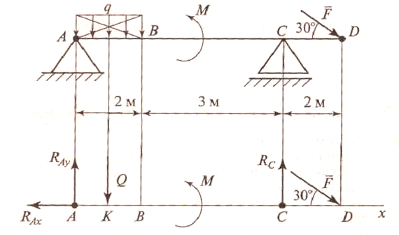

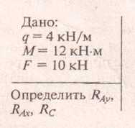

Решение. 1. Строим расчетно-графическую схему, т.е. под балкой проводим прямую, параллельную ее оси, и к этой прямой переносим все действующие нагрузки, а вместо опор изображаем их реакции.

На участке АВ действует равномерно распределенная нагрузка с интенсивностью q. При решении эту нагрузку заменим равнодействующей силой Q:

image82

1. Проводим оси координат: ось х вдоль оси балки, ось у перпендикулярно ей.
2. Составляем три уравнения равновесия:

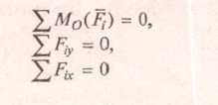

(надо запомнить, что для двухопорной балки сначала составляют уравнение момента, причем относительно той или другой точки, где приложены неизвестные ре­акции).

4. Решаем уравнения равновесия относительно неизвестных реакций опор балки:

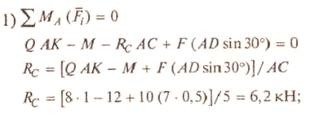

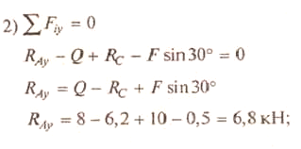

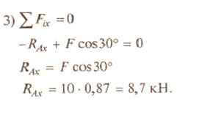

Проверка. Составим еще одно уравнение равновесия, которое не использо­валось при решении задачи:

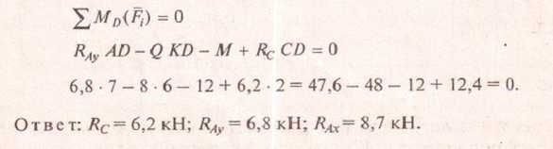

Задача № 2.

Построить эпюры продольных сил и нормальных напряжений для на­груженного стального бруса (рис.). Определить удлинение (укорочение) бруса, если   
Е = 2*105 МПа.

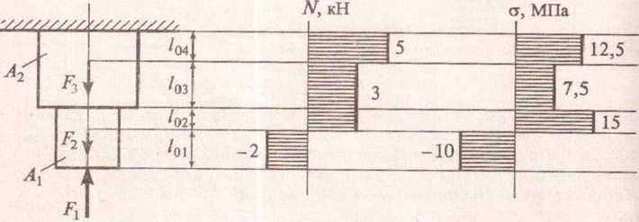

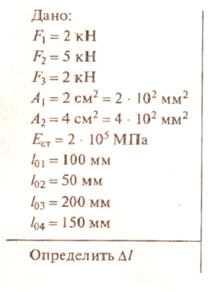

Решение:

Определяем величину продольных сил на участках и строим их эпюру:

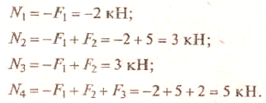

Определяем величину нормальных напряжений на участках и строим их эпюру:

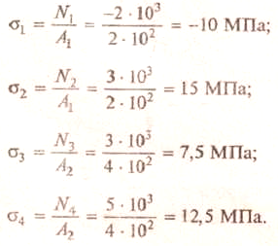

Используя видоизмененный закон Гука, определяем удлинение бруса:

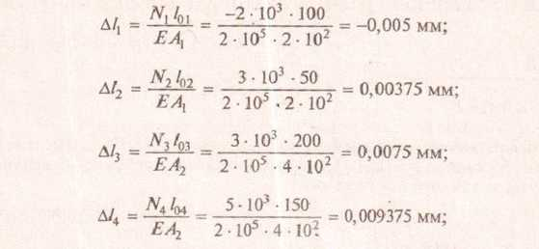

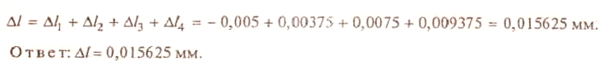

Задача № 3.

Стальной образец растягивается силой 2 8 кН. Удлинение участка длиной   
100 мм составило 5,12 мм. Определите площадь поперечного сечения образца величину нормального напряжения.

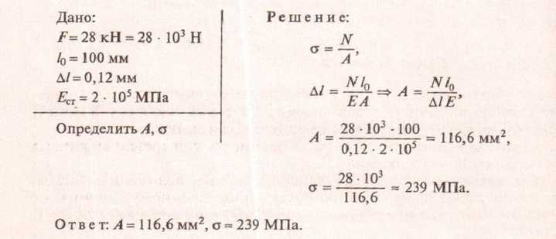

Задача № 4.

Для стального вала d = 15 мм построить эпюру крутящих моментов наибольших касательных напряжений (рис.). Определите угол закручивания наиболее нагруженного участка бруса.

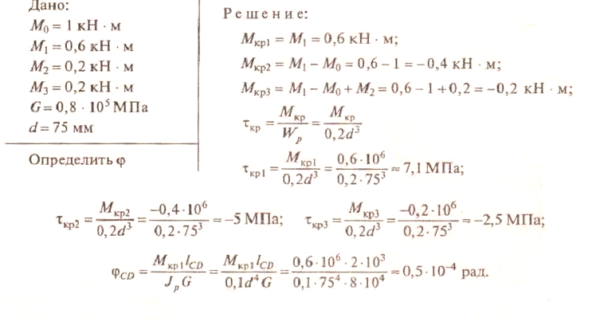

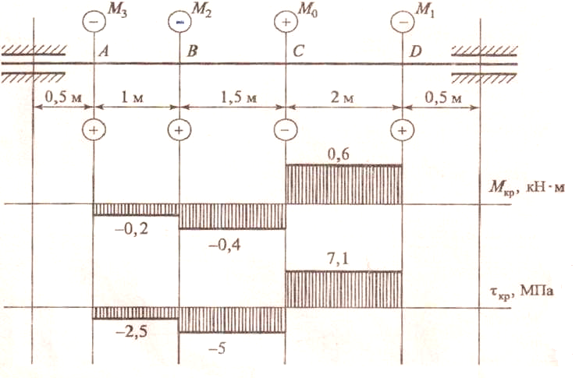

Ответ: φ CD ≈ 0,5* 10 -4 рад.

Задача № 5.

Построить эпюры поперечных сил и изгибающих моментов для нагру­женной балки (рис.), если М= 10 кН • м, F= 8 кН, q=5 кН/м.

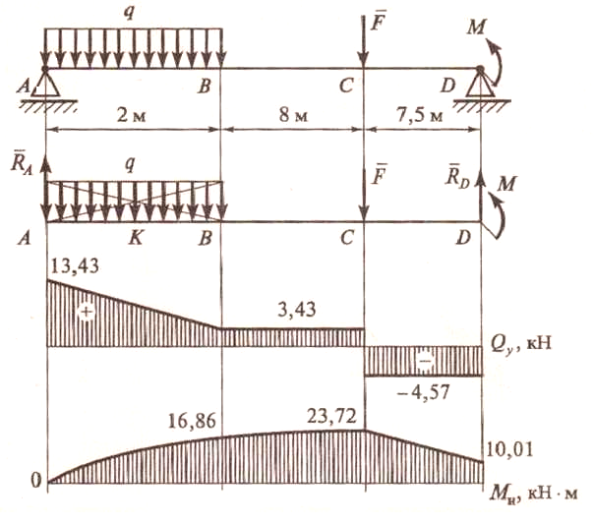

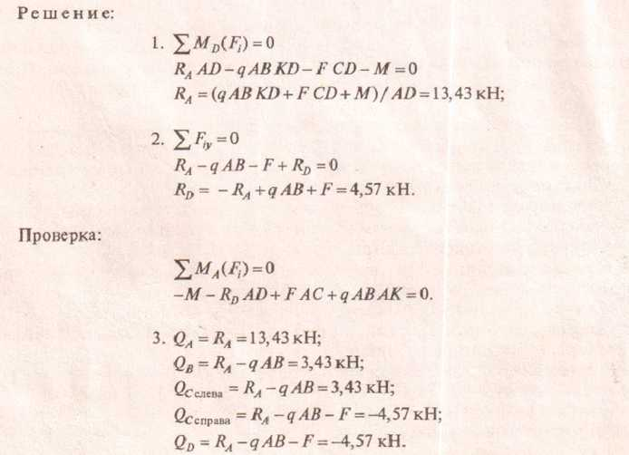

Дано:

М= 10 кН • м,

F= 8 кН,

q=5 кН/м.

RA, RD - ?

Определить

Qy и Mx.

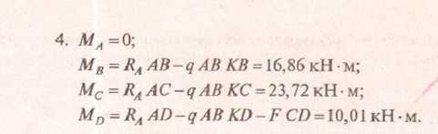

Ответ: RA = 13,43 кН, RD = 4,57 кН.

2. СТРУКТУРА САМОСТОЯТЕЛЬНОЙ РАБОТЫ

|  |  |
| --- | --- |
| **Самостоятельная работа студента (всего часов)** | 70 |
| в том числе: |  |
| Внеаудиторная самостоятельная работа по углубленному изучению: |  |
| **Тема 1.1.** Основные понятия и аксиомы статики | 4 |
| **Тема 1.2.** Плоская система сходящихся сил | 4 |
| **Тема 1.3.** Пара сил | 1 |
| **Тема 1.4.** Плоская система произвольно расположенных сил | 6 |
| **Тема 1.5.** Пространственная система сил | 1 |
| **Тема 1.6.** Центр тяжести тела. | 2 |
| **Тема 1.7.** Устойчивость равновесия | 2 |
| **Тема 2.1.** Основные положения | 1 |
| **Тема 2.2.** Растяжение и сжатие | 4 |
| **Тема 2.3.** Практические расчеты на срез и смятие | 2 |
| **Тема 2.4.** Геометрические характеристики плоских сечений | 2 |
| **Тема 2.5.** Поперечный изгиб прямого бруса | 9 |
| **Тема 2.6.** Сдвиг и кручение | 2 |
| **Тема 2.7.** Сложное сопротивление | 2 |
| **Тема 2.8.** Устойчивость центрально-сжатых стержней | 3 |
| **Тема 2.9.** Понятие о действии динамических и повторно-переменных нагрузок | 2 |
| **Тема 3.1.** Основные положения | 2 |
| **Тема 3.2.** Исследование геометрической изменяемости плоских стержневых систем | 1 |
| **Тема 3.3.** Многопролетные статически определимые (шарнирные) балки | 2 |
| **Тема 3.4.** Статически определимые плоские рамы | 2 |
| **Тема 3.5.** Трехшарнирные арки | 2 |
| **Тема 3.6.** Статически определимые плоские фермы | 4 |
| **Тема 3.7.** Определение перемещений в статически определимых плоских системах | 2 |
| **Тема 3.8.** Основы расчета статически неопределимых систем методом сил | 3 |
| **Тема 3.9.** Неразрезные балки | 2 |
| **Тема 3.10.** Подпорные стены | 3 |

3. ТЕМАТИКА САМОСТОЯТЕЛЬНОЙ РАБОТЫ

***Самостоятельная работа по углубленному изучению:***

**Тема 1.1. Основные понятия и аксиомы статики. – 4 часа**

1. Изучение основных и дополнительных источников по теме – 0,5 часа
2. Анализ собранной информации - 0,5 часа
3. Написание реферата на тему: «Задачи дисциплины в подготовке специалистов» - 1 час
4. Изучение основных и дополнительных источников – 0,5 часа
5. Составление конспекта «Определение направления реакций связей» – 1,5 часа.

**Тема 1.2. Плоская система сходящихся сил. – 4 часа**

1. Изучение основных и дополнительных источников по теме – 0,5 часа
2. Решение задач на тему «Определение равнодействующей плоской системы сходящихся сил» (исходные данные к задаче берем в Сферуме в чате «Углубленное изучение ТМ») – 1,5 часа.
3. Изучение основных и дополнительных источников по теме – 0,5 часа
4. Решение задач на тему «Определение усилий в стержнях» (исходные данные к задаче берем в Сферуме в чате «Углубленное изучение ТМ») – 1,5 часа.

**Тема 1.3. Пара сил. – 1 час**

1. Изучение основных и дополнительных источников – 0,5 часа
2. Составление конспекта «Определение момента пар сил» – 0,5 часа.

**Тема 1.4. Плоская система произвольно расположенных сил. – 6 часов**

1. Изучение основных и дополнительных источников по теме – 1 час
2. Решение задач на тему «Определение опорных реакций» (исходные данные к задаче берем в Сферуме в чате «Углубленное изучение ТМ») – 5 часов.

**Тема 1.5. Пространственная система сил. – 1 час**

1. Изучение основных и дополнительных источников – 0,5 часа
2. Составление конспекта «Определение момента силы относительно оси» – 0,5 часа.

**Тема 1.6. Центр тяжести тела. – 2 часа**

1. Изучение основных и дополнительных источников – 0,5 часа
2. Составление конспекта «Определение центра тяжести фигур прокатного профиля» – 1,5 часа.

**Тема 1.7. Устойчивость равновесия. – 2 часа**

1. Изучение основных и дополнительных источников – 0,5 часа
2. Составление конспекта «Определение устойчивого равновесия тел» – 1,5 часа.

**Тема 2.1. Основные положения. – 1 час**

1. Изучение основных и дополнительных источников – 0,5 часа
2. Составление доклада «Применение метода сечений» – 0,5 часа.

**Тема 2.2. Растяжение и сжатие. – 4 часа**

1. Изучение основных и дополнительных источников по теме – 1 час
2. Решение задач на тему «Построение эпюр продольных сил, напряжений и перемещений» (исходные данные к задаче берем в Сферуме в чате «Углубленное изучение ТМ») – 3 часа.

**Тема 2.3. Практические расчеты на срез и смятие. – 2 часа**

1. Изучение основных и дополнительных источников по теме – 1 час
2. Решение задач на тему «Расчет на срез и смятие» (исходные данные к задаче берем в Сферуме в чате «Углубленное изучение ТМ») – 1 час.

**Тема 2.4. Геометрические характеристики плоских сечений. – 2 часа**

1. Изучение основных и дополнительных источников – 0,5 часа
2. Составление конспекта «Определение главных центральных моментов инерции сечения» – 1,5 часа.

**Тема 2.5. Поперечный изгиб прямого бруса. – 9 часов**

1. Изучение основных и дополнительных источников по теме – 1 час
2. Решение задач на тему «Построение эпюр поперечных сил и изгибающих моментов по длине балки» (исходные данные к задаче берем в Сферуме в чате «Углубленное изучение ТМ») – 2 часа.
3. Изучение основных и дополнительных источников по теме – 1 час
4. Решение задач на тему «Расчет балок на прочность» (исходные данные к задаче берем в Сферуме в чате «Углубленное изучение ТМ») – 2 часа.
5. Изучение основных и дополнительных источников по теме – 1 час
6. Решение задач на тему «Определение линейных и угловых перемещений при поперечном изгибе» (исходные данные к задаче берем в Сферуме в чате «Углубленное изучение ТМ») – 2 часа.

**Тема 2.6. Сдвиг и кручение. – 2 часа**

1. Изучение основных и дополнительных источников по теме – 0,5 часа
2. Решение задач на тему «Построение эпюр крутящих моментов» (исходные данные к задаче берем в Сферуме в чате «Углубленное изучение ТМ») – 1,5 часа.

**Тема 2.7. Сложное сопротивление. – 2 часа**

1. Изучение основных и дополнительных источников – 0,5 часа
2. Составление конспекта «Выполнение расчетов на прочность» – 1,5 часа.

**Тема 2.8. Устойчивость центрально-сжатых стержней. – 3 часа**

1. Изучение основных и дополнительных источников – 1 час
2. Составление конспекта «Последовательность проведения проверочных расчетов» – 2 часа.

**Тема 2.9. Понятие о действии динамических и повторно-переменных нагрузок. – 2 часа**

1. Изучение основных и дополнительных источников – 0,5 часа
2. Составление конспекта «Анализ действий динамических и повторно-переменных нагрузок» – 1,5 часа.

**Тема 3.1. Основные положения. – 2 часа**

1. Изучение основных и дополнительных источников по теме – 0,5 часа
2. Анализ собранной информации - 0,5 часа
3. Написание реферата на тему: «Классификация сооружений» - 1 час

**Тема 3.2. Исследование геометрической изменяемости плоских   
стержневых систем. – 1 час**

1. Изучение основных и дополнительных источников – 0,5 часа
2. Составление конспекта «Анализ геометрической структуры сооружений» – 0,5 часа.

**Тема 3.3. Многопролетные статически определимые (шарнирные) балки. – 2 часа**

1. Изучение основных и дополнительных источников по теме – 0,5 часа
2. Решение задач на тему «Построение схем и эпюр» (исходные данные к задаче берем в Сферуме в чате «Углубленное изучение ТМ») – 1,5 часа.

**Тема 3.4. Статически определимые плоские рамы. – 2 часа**

1. Изучение основных и дополнительных источников по теме – 0,5 часа
2. Решение задач на тему «Построение эпюр сил и изгибающих моментов» (исходные данные к задаче берем в Сферуме в чате «Углубленное изучение ТМ») – 1,5 часа.

**Тема 3.5. Трехшарнирные арки. – 2 часа**

1. Изучение основных и дополнительных источников – 0,5 часа
2. Составление конспекта «Определение внутренних усилий» – 0,5 часа.

**Тема 3.6. Статически определимые плоские фермы. – 4 часа**

1. Изучение основных и дополнительных источников по теме – 0,5 часа
2. Решение задач на тему «Выполнение расчета статически определимых ферм» (исходные данные к задаче берем в Сферуме в чате «Углубленное изучение ТМ») – 1,5 часа.

**Тема 3.7. Определение перемещений в статически определимых   
плоских системах. – 2 часа**

1. Изучение основных и дополнительных источников – 0,5 часа
2. Составление конспекта «Определение перемещений в статически определимых системах» – 0,5 часа.

**Тема 3.8. Основы расчета статически неопределимых систем методом сил. – 3 часа**

1. Изучение основных и дополнительных источников – 0,5 часа
2. Составление конспекта «Методика расчета статически неопределимых систем» – 1,5 часа.

**Тема 3.9. Неразрезные балки. – 2 часа**

1. Изучение основных и дополнительных источников – 0,5 часа
2. Составление конспекта «Построение эпюр поперечных сил и изгибающих моментов в неразрезных балках» – 0,5 часа.

**Тема 3.10. Подпорные стены. – 3 часа**

1. Изучение основных и дополнительных источников по теме – 0,5 часа
2. Решение задач на тему «Определение распора и отпора подпорной стены» (исходные данные к задаче берем в Сферуме в чате «Углубленное изучение ТМ») – 2,5 часа.

4. СПИСОК ИСТОЧНИКОВ

1. Сетков В.И. Техническая механика для строительных специальностей. - М. : Издательство Академия, 2019. - 400 с. - ISBN 978-5-4468-7495-8.

2. В.И. Сетков, Е.П. Сербин. Строительство. Строительные конструкции. Расчет и проектирование : учебник - 3-е изд., испр. и доп. — Москва : ИНФРА-М, 2019. - 444 с. - (Среднее профессиональное образование).

3. Тищенко Н.Ф. Конструкции зданий и сооружений с элементами статики. Проектирование и строительство в условиях реставрации и реконструкции (2-е изд., испр.) учебник - М. : Издательство Академия, 2018. - 432 с. - ISBN 5446863410.

4. Каталог образовательных Интернет-ресурсов. [Электронный ресурс] – Режим доступа [http://www.edu.ru/](http://www.edu./)

5. Основы технической механики – Режим доступа http://www.ostemex.ru/